**[4].** **Вывод распределения времени жизни без учета «прожитых лет».**

$T$– время жизни

$А_{Т}$– человек проживет $T$ лет

$G\left(T\right)=P\left(A_{T}\right)$– человек живет в течение $T$ лет

$G\left(T\right)$ строго убывает, непрерывна и строго монотонна

**|----------|----------|**

T S

$A_{T+S}=A_{T}∩A_{S}$ (начало промежутков разное)

$P\left(A_{T+S}\right)=P\left(A_{T}∩A_{S}\right)=P\left(A_{T}\right)*P\left(A_{S} | A_{T}\right)$

Если не учитываем эффект усталости, $P\left(A_{S} | A_{T}\right)=P\left(A_{S}\right)$

$$P\left(A_{T}∩A_{S}\right)=P\left(A_{T}\right)*P\left(A_{S}\right)$$

$$G\left(T+S\right)=G\left(T\right)*G\left(S\right), ∀ T,S$$

$$G\left(2T\right)=G{\left(T\right)}^{2}$$

$$G\left(nT\right)=G{\left(T\right)}^{n}$$

$$G\left(xt\right)=[G{\left(t\right)]}^{x}$$

$$t=1 → G\left(x\right)=G{\left(1\right)}^{x}$$

$G\left(1\right)=a→G\left(x\right)=a^{x}=exp\left(\ln\left(a\right)*x\right)$*, $ln(a)→λ>0$*

$G\left(x\right)=\left\{\begin{aligned}\exp\left(-λx\right), x≥0 \\ 0, x<0\end{aligned}\right.$– функция выживания

$S\left(x\right)=\left\{\begin{aligned}\exp\left(-\frac{kx^{n+1}}{n+1}\right), x>0 \\ 0, x≤0\end{aligned}\right.$– кривая смертей

$$f\left(x\right)=\left\{\begin{aligned}kx^{n}exp\left(-\frac{kx^{n+1}}{n+1}\right) \\ 0\end{aligned}\right.$$

$μ_{x}=kx^{n}$– интенсивность смерти

**[12].** **Понятие условной независимости. Свойства и связь с маргинальной независимостью.**

Частное (маргинальное) распределение:

$$F_{X1, .. Xn}\left(x_{1}, .. x_{n}\right)=P\left(X_{1}<x_{1},X_{2}<+∞,…,X_{n}<+∞\right)$$

$$f_{X1}\left(x_{1}\right)=\iint_{-∞}^{+∞}{f_{X1, ..Xn}\left(x_{1}, ..x_{n}\right)dx_{2}…dx_{n}}$$– чтобы получить плотность для 1 с.в., имея совместную плотность нескольких с.в., нужно интегрировать совместную плотность по всем переменным, кроме искомой (Х1).

Маргинальная независимость:

*X, Y, Z* – случайные величины

*X1, .., Xn*

*Y1, .., Yn*

, если вектора независимые, т.е. ∀ случайная величина из 1 вектора независима со всеми случайными величинами из 2 вектора и наоборот.

Условное распределение:

$$P\left(A | B\right)=\frac{P\left(A∩B\right)}{P\left(B\right)}$$

Условная независимость:

$$P\left(A∩B | C\right)=P\left(A | C\right)*P\left(B | C\right)$$

$$f_{X,Y|Z}\left(x,y | z\right)=f_{X|Z}\left(x | z\right)*f_{Y|Z}\left(y | z\right)$$

Из условной независимости не следует маргинальная независимость и наоборот!

Свойства:

1. Симметрия:

2. Декомпозиция: $X \left(Y,Z\right) X Y, X Z$ (док-во: третья переменная исчезает в процессе интегрирования)

3. Слабое объединение:

4. Условная независимость матожидания: $X Y|Z E[X|Y, Z], E[X|Z]$

**[16]. Частный коэффициент корреляции и коэффициент корреляции в условном распределении. Специфика нормального распределения.**

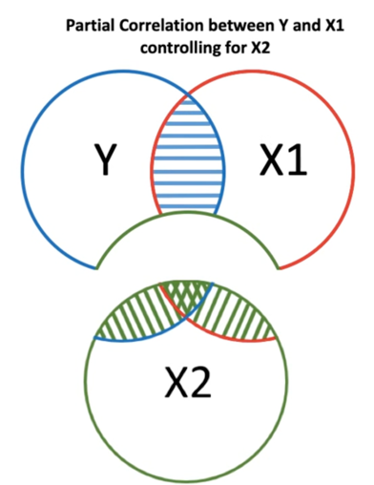- смысл в том, что мы хотим посчитать корреляцию 2-х переменных без учета влияния остальных переменных на них, поэтому нам нужно вычесть линейную комбинацию остальных переменных, чтобы исключить их влияние.

$$X_{1}, X_{2}, {… X}_{N}$$

$${X_{1}}^{*}=X_{1}-\sum_{i=3}^{N}{α_{i}x_{i}}$$

$${X_{2}}^{*}=X_{2}-\sum_{i=3}^{N}{β_{i}x_{i}}$$

$α_{i}$ и $β_{i}$ находим методом наименьших квадратов.

Частный коэффициент корреляции – это $ρ_{{X_{1}}^{*},{X_{2}}^{*}}$

Коэффициент корреляции в условном распределении:

$$f_{X1,X2|X3,…XN}=\frac{f_{X1,…XN}}{f_{X3},..f_{Xn}}$$

Эти 2 коэффициента совпадают в нормальном законе:

$$ρ^{XY}=\frac{ρ_{XY}-ρ_{XZ}*ρ_{YZ}}{\sqrt{\left(1-{ρ^{2}}_{XZ}\right)\left(1-{ρ^{2}}_{YZ}\right)}}$$